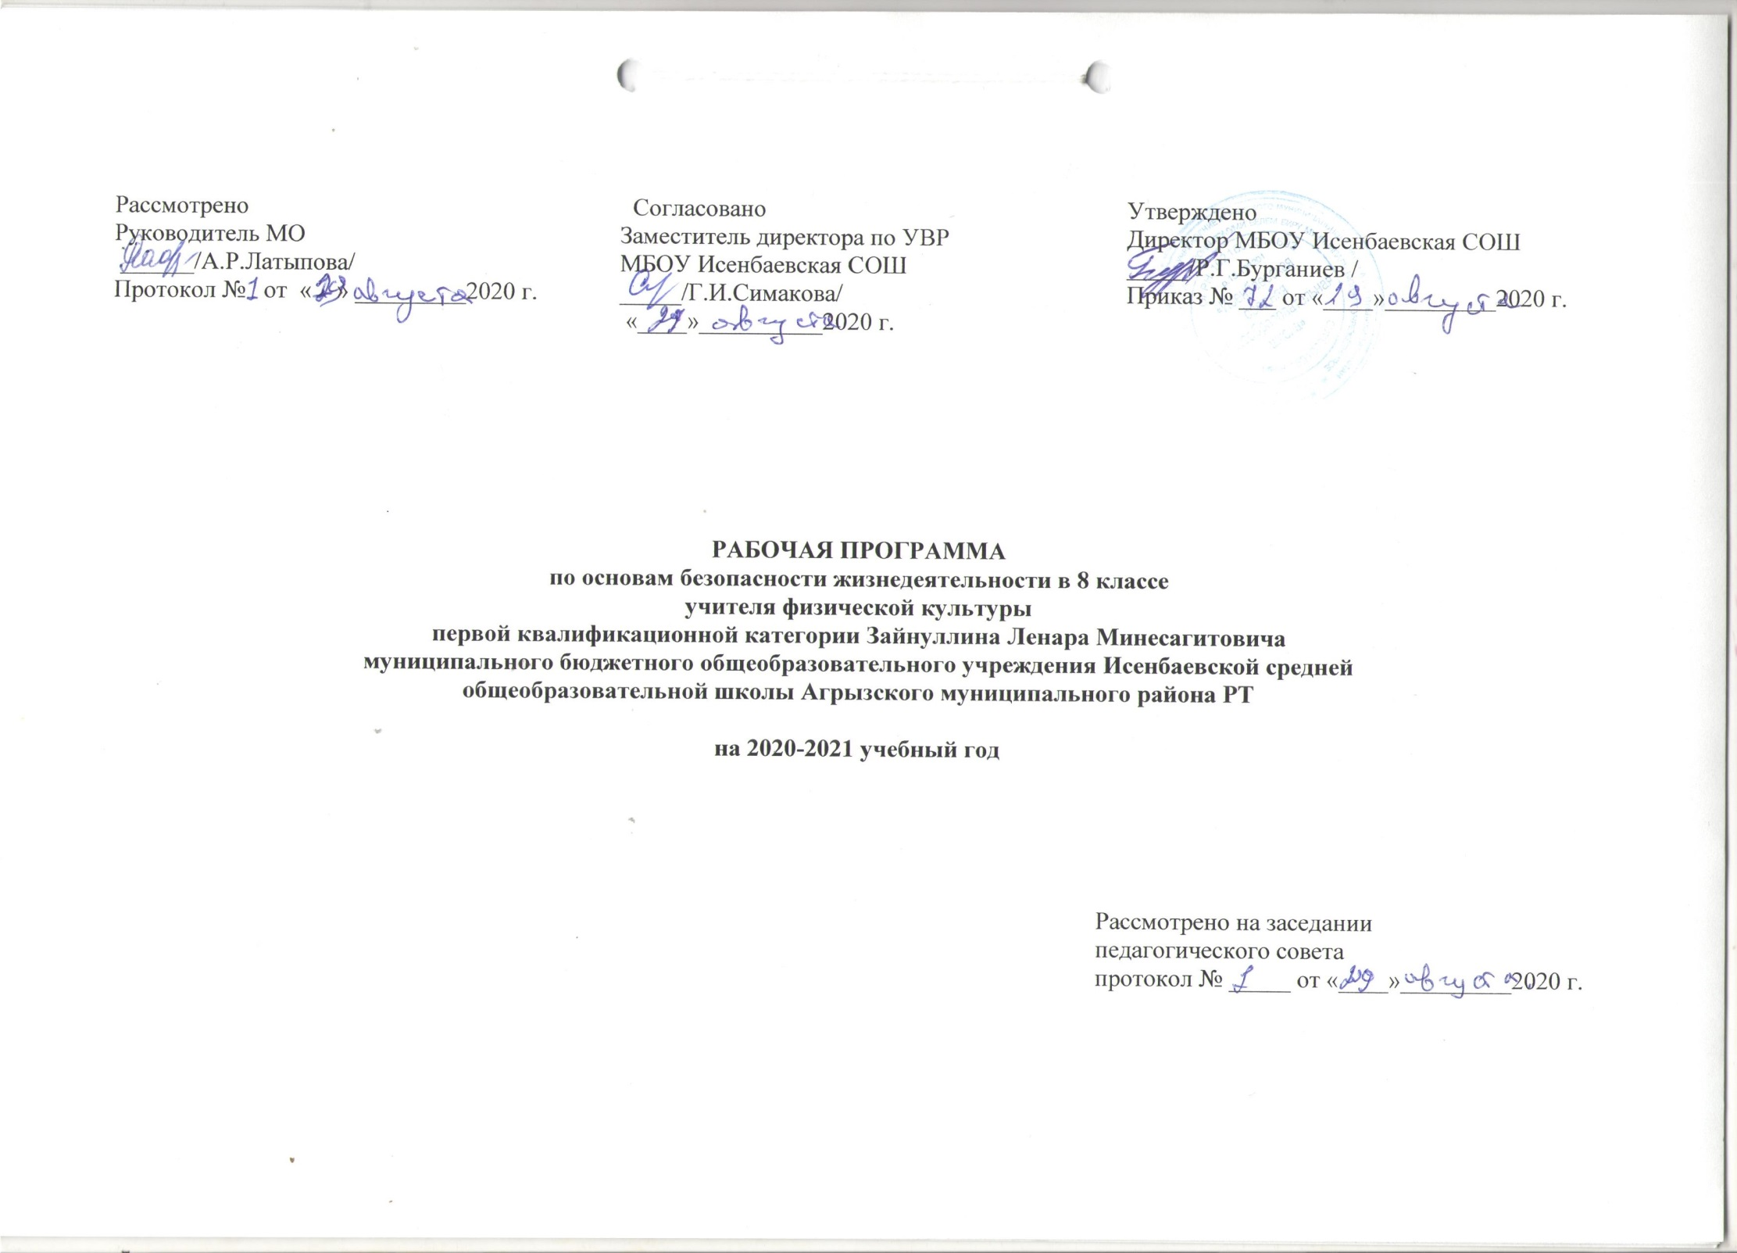По учебному плану МБОУ Исенбаевская средняя общеобразовательная школа Агрызского муниципального района Республики Татарстан на 2020-2021 учебный год на изучение ОБЖ в 8 классе отводится 35 часов: 1 час в неделю

Планируемые результаты освоения обучающимися программы учебного предмета
Личностные результаты
формирование чувства гордости за свою Родину, российский народ и историю России, осознание своей этнической и национальной принадлежности;
формирование уважительного отношения к культуре других народов;
развитие мотивов учебной деятельности и личностный смысл учения, принятие и освоение социальной роли обучающего;
развитие этических чувств, доброжелательности и эмоционально-нравственной отзывчивости, понимания и сопереживания чувствам других людей;
развитие навыков сотрудничества со сверстниками и взрослыми в разных социальных ситуациях, умение не создавать конфликты и находить выходы из спорных ситуаций;
развитие самостоятельности и личной ответственности за свои поступки на основе представлений о нравственных нормах, социальной справедливости и свободе;
формирование эстетических потребностей, ценностей и чувств;
формирование установки на безопасный, здоровый образ жизни.
Метапредметные результаты
овладение способностью принимать и сохранять цели и задачи учебной деятельности, поиска средств её осуществления;
формирование умения планировать, контролировать и оценивать учебные действия в соответствии с поставленной задачей и условиями её реализации; определять наиболее эффективные способы достижения результата;
определение общей цели и путей её достижения; умение договариваться о распределении функций и ролей в совместной деятельности; осуществлять взаимный контроль в совместной деятельности, адекватно оценивать собственное поведение и поведение окружающих;
готовность конструктивно разрешать конфликты посредством учёта интересов сторон и сотрудничества;
овладение начальными сведениями о сущности и особенностях объектов, процессов и явлений действительности в соответствии с содержанием конкретного учебного предмета;
овладение базовыми предметными и межпредметными понятиями, отражающими существенные связи и отношения между объектами и процессами.
Предметные результаты
Выпускник научится:
классифицировать и характеризовать условия экологической безопасности;
использовать знания о предельно допустимых концентрациях вредных веществ в атмосфере, воде и почве;
использовать знания о способах контроля качества окружающей среды и продуктов питания с использованием бытовых приборов;
классифицировать и характеризовать причины и последствия опасных ситуаций при использовании бытовых приборов контроля качества окружающей среды и продуктов питания;
безопасно, использовать бытовые приборы контроля качества окружающей среды и продуктов питания;
безопасно использовать бытовые приборы;
безопасно использовать средства бытовой химии;
безопасно использовать средства коммуникации;
классифицировать и характеризовать опасные ситуации криминогенного характера;
предвидеть причины возникновения возможных опасных ситуаций криминогенного характера;
безопасно вести и применять способы самозащиты в криминогенной ситуации на улице;
безопасно вести и применять способы самозащиты в криминогенной ситуации в подъезде;
безопасно вести и применять способы самозащиты в криминогенной ситуации в лифте;
безопасно вести и применять способы самозащиты в криминогенной ситуации в квартире;
безопасно вести и применять способы самозащиты при карманной краже;
безопасно вести и применять способы самозащиты при попытке мошенничества;
адекватно оценивать ситуацию дорожного движения;
адекватно оценивать ситуацию и безопасно действовать при пожаре;
безопасно использовать средства индивидуальной защиты при пожаре;
безопасно применять первичные средства пожаротушения;
соблюдать правила безопасности дорожного движения пешехода;
соблюдать правила безопасности дорожного движения велосипедиста;
соблюдать правила безопасности дорожного движения пассажира транспортного средства;
классифицировать и характеризовать причины и последствия опасных ситуаций на воде;
адекватно оценивать ситуацию и безопасно вести у воды и на воде;
использовать средства и способы само- и взаимопомощи на воде;
классифицировать и характеризовать причины и последствия опасных ситуаций в туристических походах;
готовиться к туристическим походам;
адекватно оценивать ситуацию и безопасно вести в туристических походах;
адекватно оценивать ситуацию и ориентироваться на местности;
добывать и поддерживать огонь в автономных условиях;
добывать и очищать воду в автономных условиях;
добывать и готовить пищу в автономных условиях; сооружать (обустраивать) временное жилище в автономных условиях;
подавать сигналы бедствия и отвечать на них;
характеризовать причины и последствия чрезвычайных ситуаций природного характера для личности, общества и государства;
предвидеть опасности и правильно действовать в случае чрезвычайных ситуаций природного характера;
классифицировать мероприятия по защите населения от чрезвычайных ситуаций природного характера;
безопасно использовать средства индивидуальной защиты;
характеризовать причины и последствия чрезвычайных ситуаций техногенного характера для личности, общества и государства;
предвидеть опасности и правильно действовать в чрезвычайных ситуациях техногенного характера;
классифицировать мероприятия по защите населения от чрезвычайных ситуаций техногенного характера;
безопасно действовать по сигналу «Внимание всем!»;
безопасно использовать средства индивидуальной и коллективной защиты;
комплектовать минимально необходимый набор вещей (документов, продуктов) в случае эвакуации;
классифицировать и характеризовать явления терроризма, экстремизма, наркотизма и последствия данных явлений для личности, общества и государства;
классифицировать мероприятия по защите населения от терроризма, экстремизма, наркотизма;
адекватно оценивать ситуацию и безопасно действовать при обнаружении неизвестного предмета, возможной угрозе взрыва (при взрыве) взрывного устройства;
адекватно оценивать ситуацию и безопасно действовать при похищении или захвате в заложники (попытки похищения) и при проведении мероприятий по освобождению заложников;
классифицировать и характеризовать основные положения законодательных актов, регламентирующих ответственность несовершеннолетних за правонарушения;
классифицировать и характеризовать опасные ситуации в местах большого скопления людей;
предвидеть причины возникновения возможных опасных ситуаций в местах большого скопления людей;
адекватно оценивать ситуацию и безопасно действовать в местах массового скопления людей;
оповещать (вызывать) экстренные службы при чрезвычайной ситуации;
характеризовать безопасный и здоровый образ жизни, его составляющие и значение для личности, общества и государства;
классифицировать мероприятия и факторы, укрепляющие и разрушающие здоровье;
планировать профилактические мероприятия по сохранению и укреплению своего здоровья;
адекватно оценивать нагрузку и профилактические занятия по укреплению здоровья;планировать распорядок дня с учетом нагрузок;
выявлять мероприятия и факторы, потенциально опасные для здоровья;
безопасно использовать ресурсы интернета;
анализировать состояние своего здоровья;
определять состояния оказания неотложной помощи;
использовать алгоритм действий по оказанию первой помощи;
классифицировать средства оказания первой помощи;
оказывать первую помощь при наружном и внутреннем кровотечении;
извлекать инородное тело из верхних дыхательных путей;
оказывать первую помощь при ушибах;
оказывать первую помощь при растяжениях;
оказывать первую помощь при вывихах;
оказывать первую помощь при переломах;
оказывать первую помощь при ожогах;
оказывать первую помощь при отморожениях и общем переохлаждении;
оказывать первую помощь при отравлениях;
оказывать первую помощь при тепловом (солнечном) ударе;
оказывать первую помощь при укусе насекомых и змей.
Выпускник получит возможность научиться:
безопасно использовать средства индивидуальной защиты велосипедиста;
классифицировать и характеризовать причины и последствия опасных ситуаций в туристических поездках;
готовиться к туристическим поездкам;
адекватно оценивать ситуацию и безопасно вести в туристических поездках;
анализировать последствия возможных опасных ситуаций в местах большого скопления людей;
анализировать последствия возможных опасных ситуаций криминогенного характера;
безопасно вести и применять права покупателя;
анализировать последствия проявления терроризма, экстремизма, наркотизма;
предвидеть пути и средства возможного вовлечения в террористическую, экстремистскую и наркотическую деятельность ;анализировать влияние вредных привычек и факторов и на состояние своего здоровья;
характеризовать роль семьи в жизни личности и общества и ее влияние на здоровье человека;
классифицировать и характеризовать основные положения законодательных актов, регулирующих права и обязанности супругов, и защищающих права ребенка;
владеть основами самоконтроля, самооценки, принятия решений и осуществления осознанного выбора в учебной и познавательной деятельности при формировании современной культуры безопасности жизнедеятельности;
классифицировать основные правовые аспекты оказания первой помощи;
оказывать первую помощь при не инфекционных заболеваниях;
оказывать первую помощь при инфекционных заболеваниях;
оказывать первую помощь при остановке сердечной деятельности;
оказывать первую помощь при коме;
оказывать первую помощь при поражении электрическим током;
использовать для решения коммуникативных задач в области безопасности жизнедеятельности различные источники информации, включая Интернет-ресурсы и другие базы данных;
усваивать приемы действий в различных опасных и чрезвычайных ситуациях;
исследовать различные ситуации в повседневной жизнедеятельности, опасные и чрезвычайные ситуации, выдвигать предположения и проводить несложные эксперименты для доказательства предположений обеспечения личной безопасности;
творчески решать моделируемые ситуации и практические задачи в области безопасности жизнедеятельности.

Содержание учебного предмета

Основы безопасности личности, общества и государства.. Основы комплексной безопасности (11 ч )
Человек и окружающая среда. Мероприятия по защите населения в местах с неблагоприятной экологической обстановкой, предельно допустимые концентрации вредных веществ в атмосфере, воде, почве. Бытовые приборы контроля качества окружающей среды и продуктов питания. Основные правила пользования бытовыми приборами и инструментами, средствами бытовой химии, персональными компьютерами и др. Безопасность на дорогах. Правила безопасного поведения пешехода, пассажира и велосипедиста. Средства индивидуальной защиты велосипедиста. Пожар его причины и последствия. Правила поведения при пожаре при пожаре. Первичные средства пожаротушения. Средства индивидуальной защиты. Водоемы. Правила поведения у воды и оказания помощи на воде. Правила безопасности в туристических походах и поездках. Правила поведения в автономных условиях. Сигналы бедствия, способы их подачи и ответы на них. Правила безопасности в ситуациях криминогенного характера (квартира, улица, подъезд, лифт, карманная кража,
мошенничество, самозащита покупателя). Элементарные способы самозащиты. Информационная безопасность подростка.
Защита населения Российской Федерации от чрезвычайных ситуаций (8 ч.)
Чрезвычайные ситуации природного характера и защита населения от них (землетрясения, извержения вулканов, оползни, обвалы, лавины, ураганы, бури, смерчи, сильный дождь (ливень), крупный град, гроза, сильный снегопад, сильный гололед, метели, снежные заносы, наводнения, половодье, сели, цунами, лесные, торфяные и степные пожары, эпидемии, эпизоотии и эпифитотии). Рекомендации по безопасному поведению. Средства индивидуальной защиты. Чрезвычайные ситуации техногенного характера и защита населения от них (аварии на радиационно-опасных, химически опасных, пожароопасных и взрывоопасных, объектах экономики, транспорте, гидротехнических сооружениях). Рекомендации по безопасному поведению. Средства индивидуальной и коллективной защиты. Правила пользования ими. Действия по сигналу «Внимание всем!». Эвакуация населения и правила поведения при эвакуации.
Основы противодействия терроризму, экстремизму и наркотизму в Российской Федерации (2 ч.)
Терроризм, экстремизм, наркотизм - сущность и угрозы безопасности личности и общества. Пути и средства вовлечения подростка в террористическую, экстремистскую и наркотическую деятельность. Ответственность несовершеннолетних за правонарушения. Личная безопасность при террористических актах и при обнаружении неизвестного предмета, возможной угрозе взрыва (при взрыве). Личная безопасность при похищении или захвате в заложники (попытке похищения) и при проведении мероприятий по освобождению заложников. Личная безопасность при посещении массовых мероприятий.
Основы медицинских знаний и здорового образа жизни Основы здорового образа жизни (4ч .)
Основные понятия о здоровье и здоровом образе жизни. Составляющие и факторы здорового образа жизни (физическая активность, питание, режим дня, гигиена). Вредные привычки и их факторы (навязчивые действия, игромания употребление алкоголя и наркотических веществ, курение табака и курительных смесей), их влияние на здоровье. Профилактика вредных привычек и их факторов. Семья в современном обществе. Права и обязанности супругов. Защита прав ребенка.
Основы медицинских знаний и оказание первой помощи ( 9ч.)
Основы оказания первой помощи. Первая помощь при наружном и внутреннем кровотечении. Извлечение инородного тела из верхних дыхательных путей. Первая помощь при ушибах и растяжениях, вывихах и переломах. Первая помощь при ожогах, отморожениях и общем переохлаждении. Основные неинфекционные и инфекционные заболевания,их профилактика. Первая помощь при отравлениях. Первая помощь при тепловом (солнечном) ударе. Первая помощь при укусе насекомых и змей. Первая помощь при остановке сердечной деятельности. Первая помощь при коме. Особенности оказания первой помощи при поражении электрическим током.

Календарно-тематическое планирование

№ п/п | Тема урока | Количество часов | Дата проведения |  | примечание
№ п/п | Тема урока | Количество часов | план | факт | примечание
 | Раздел 1.Основы безопасности личности, общества и государства. Основы комплексной безопасности -11 ч.
1 | Введение. Безопасность человека | 1
2 | Человек и окружающая среда. Мероприятия по защите населения в местах с неблагоприятной экологической обстановкой, предельно допустимые концентрации вредных веществ в атмосфере, воде, почве. . | 1
3 | Бытовые приборы контроля качества окружающей среды и продуктов питания. Основные правила пользования бытовыми приборами и инструментами, средствами бытовой химии, персональными компьютерами и др. | 1
4 | Безопасность на дорогах. Правила безопасного поведения пешехода | 1
5 | Правила безопасного поведения пассажира в общественном транспорте, автомобиле. | 1
6 | Правила безопасного поведения велосипедиста. Средства индивидуальной защиты велосипедиста. | 1
7 | Безопасное поведение на железнодорожном транспорте, железной дороге | 1
8 | Пожар его причины и последствия. Правила поведения при пожаре.  Первичные средства пожаротушения. Средства индивидуальной защиты. | 1
9 | Водоемы. Правила поведения у воды и оказания помощи на воде | 1
10 | Правила безопасности в туристических походах и поездках. Правила поведения в автономных условиях. Сигналы бедствия, способы их подачи и ответы на них. | 1
11 | . Правила безопасности в ситуациях криминогенного характера (квартира, улица, подъезд, лифт, карманная кража, мошенничество, самозащита покупателя). Элементарные способы самозащиты. Информационная безопасность подростка. | 1
12 | Урок систематизации и обобщения знаний | 1 | 9.11
 | Раздел 2. Защита населения Российской Федерации от чрезвычайных ситуаций- 8ч
13 | Чрезвычайные ситуации природного характера и защита населения от них. Рекомендации по безопасному поведению. | 1
14 | Средства индивидуальной защиты в условиях ЧС | 1
15-16 | Чрезвычайные ситуации техногенного характера и защита населения от них (аварии на радиационно-опасных, химически опасных, пожароопасных и взрывоопасных, объектах экономики, транспорте, гидротехнических сооружениях). Рекомендации по безопасному поведению. | 2
17 | . Средства индивидуальной и коллективной защиты. Правила пользования ими. | 1
18 | Действия по сигналу «Внимание всем!». Эвакуация населения и правила поведения при эвакуации. | 1
19 | Практическое занятие «Эвакуация школы» | 1
 | Раздел 3.Основы противодействия терроризму, экстремизму и наркотизму в Российской Федерации-2 ч.
20 | Терроризм, экстремизм, наркотизм - сущность и угрозы безопасности личности и общества Пути и средства вовлечения подростка в террористическую, экстремистскую и наркотическую деятельность. Ответственность несовершеннолетних за правонарушения | 1
21 | Личная безопасность при террористических актах и при обнаружении неизвестного предмета, возможной угрозе взрыва (при взрыве). Личная безопасность при похищении или захвате в заложники (попытке похищения) и при проведении мероприятий по освобождению заложников. Личная безопасность при посещении массовых мероприятий. | 1 | 04.02
 | Раздел 4.Основы медицинских знаний и здорового образа жизни Основы здорового образа жизни- 4 ч
22 | Основные понятия о здоровье и здоровом образе жизни. Составляющие и факторы здорового образа жизни (физическая активность, питание, режим дня, гигиена). | 1
23 | Вредные привычки и их факторы (навязчивые действия, игромания употребление алкоголя и наркотических веществ, курение табака и курительных смесей), их влияние на здоровье. Профилактика вредных привычек и их факторов. | 1
24 | Семья в современном обществе. Права и обязанности супругов. Защита прав ребенка. | 1
25 | Урок обобщения знаний «Основы здорового образа жизни» | 1
 | Раздел 5. Основы медицинских знаний и оказание первой помощи-9 ч.
26 | Основы оказания первой помощи. Первая помощь при наружном и внутреннем кровотечении | 1
27 | Извлечение инородного тела из верхних дыхательных путей. Первая помощь при ушибах и растяжениях, вывихах и переломах. | 1
28 | Первая помощь при ожогах, отморожениях и общем переохлаждении. | 1
29 | . Основные неинфекционные и инфекционные заболевания, их профилактика | 1
30 | Первая помощь при отравлениях. Первая помощь при тепловом (солнечном) ударе. . Первая помощь при укусе насекомых и змей | 1
31 | Первая помощь при остановке сердечной деятельности. Первая помощь при коме. | 1
32 | Особенности оказания первой помощи при поражении электрическим током. | 1
33 | Практическое занятие по оказанию первой помощи при кровотечении, ушибах, растяжениях | 1
34 | Практическое занятие по оказанию первой помощи при ожогах, отморожениях и общем переохлаждении, при укусе насекомых и змей | 1
35 | Урок систематизации и обобщения знаний «Безопасность человека и общества» | 1
 |  | Всего: 35 ч

